标书费开票操作说明
第一步：用微信识别二维码，弹出开票界面。
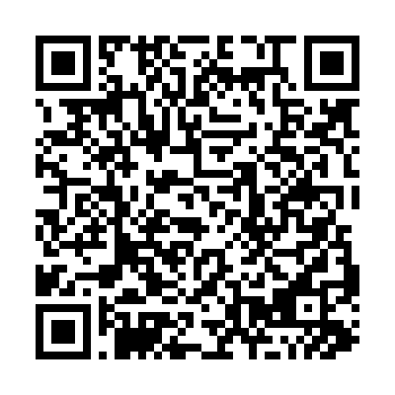
第二步：准确填报开票信息，必须在“更多信息”菜单里，备注请填“所投标项目编号和项目名称”，方可审核通过。
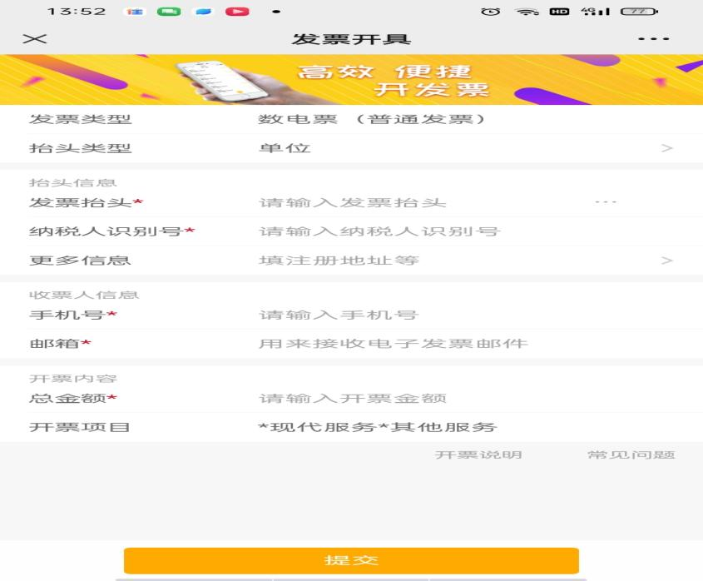
第三步：审核开票信息无误后，系统将于每月底发送电子发票至您单位申报邮箱，自行下载即可。

